UNIDADE 5
Ficha de avaliação 10

NOME: ______________________________________N.º: ______ TURMA: _________ DATA: ____________

- Indica, na forma de fração ou de número natural, o inverso dos seguintes números racionais:
- $\frac{\text{7}}{\text{6}}$
- 0,05
- 21
- $\text{1}\frac{\text{3}}{\text{11}}$
- Qual é o número em falta representado pela letra a? Assinala a opção correta.
$$\text{2} \frac{\text{1}}{\text{7}} \text{=} \text{a}\text{ ÷} \text{7}$$
- 1
- 2
- 15
- 6
- A mãe da Joana tem 35 anos. A Joana faz anos hoje e fica com $\frac{\text{1}}{\text{5}}$ da idade da mãe.
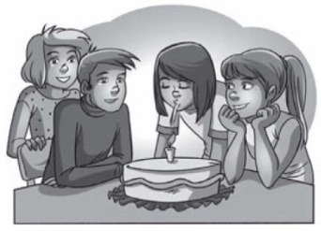
Quantos anos tem a Joana?
- Calcula o quociente de 0,50 por 100. Apresenta o quociente na forma de fração irredutível.
- O perímetro de um quadrado é de $\frac{\text{4}}{\text{5}}$ m. Qual é o comprimento do lado?
- A Vera gastou 20 % do seu dinheiro e ficou com 200 €. Quanto dinheiro tinha inicialmente a Vera? Assinala a opção correta.
- 100
- 150
- 200
- 250

- Para a sua festa de aniversário, a Laura juntou $\text{3}\frac{\text{4}}{\text{5}}$ L de sumo de manga com $\text{8}\frac{\text{1}}{\text{4}}$ L de água. Verteu a mistura do sumo concentrado com a água em seis jarros com $\frac{\text{3}}{\text{4}}$ L e o restante guardou num garrafão.
  - Quantos litros de mistura do sumo concentrado com a água obteve a Laura?
  - Qual é a expressão que representa a quantidade da mistura guardada no garrafão?
Expressão A: $\left( \text{3} \frac{\text{4}}{\text{5}}\text{+} \text{8} \frac{\text{1}}{\text{4}} \right)\text{-} \text{6} \text{x} \frac{\text{3}}{\text{4}}$
Expressão B: $\left( \text{3} \frac{\text{4}}{\text{5}} \text{-} \text{8} \frac{\text{1}}{\text{4}} \right) \text{x} \text{6 }\text{x} \frac{\text{3}}{\text{4}}$
Expressão C: $\left( \text{3} \frac{\text{4}}{\text{5}} \text{+} \text{8} \frac{\text{1}}{\text{4}} \right)\text{÷}\left( \text{6} \text{x} \frac{\text{3}}{\text{4}} \right)$
  - Calcula a quantidade da mistura guardada no garrafão.
- No refeitório da escola almoçaram 60 alunos, $\frac{\text{3}}{\text{5}}$ dos quais eram raparigas.
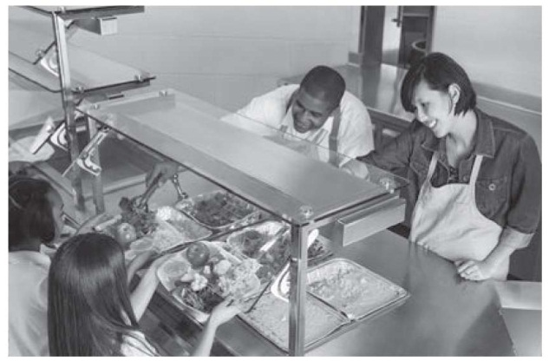
Quando algumas alunas saíram do refeitório, ainda ficaram a almoçar raparigas, cujo número corresponde a $\frac{\text{1}}{\text{4}}$ do número total dos alunos.
Quantas raparigas saíram do refeitório?
- Calcula o valor numérico das expressões seguintes. Apresenta os resultados na forma de fração irredutível.
- $\frac{\text{4}}{\text{5}}\text{+} \text{4} \text{÷} \left( \text{3} \text{-} \text{1} \right) \text{- }\frac{\text{3}}{\text{4}} \text{x}\text{ 2}$
- $\frac{\text{1 }\frac{\text{1 }}{\text{2 }}\text{ + 1}}{\frac{\text{3}}{\text{2}}}$
- $\frac{\text{6}}{\text{7}} \text{- }\left( \frac{\text{1}}{\text{2}} \text{÷} \text{5} \text{+} \frac{\text{1}}{\text{2}} \right) \text{+} \left( \text{3} \text{-} \frac{\text{1}}{\text{2}} \right) \text{x}\text{ 2}$
- Completa a igualdade seguinte.
$$\frac{\text{5}}{\text{6}} \text{÷} \text{2} \text{=} \frac{\text{1}}{\text{6}}\text{ x} \frac{\boxed{}}{\boxed{}}$$
- Quantos minutos tem $\text{3}\frac{\text{2}}{\text{5}}$ h?

